**【学校ホームページ公開資料】**

**宮崎学園中学校・高等学校における教職員研修について**

**～生徒の成長を支援し、教職員としての資質向上を目指して～**

宮崎学園中学校・高等学校では、以前より教職員の資質向上及び専門性、指導力の向上のための教職員研修を校内外にて実施しています。

令和7年度より、教職員の研修等について、ホームページ等で情報公開することにより、本校教職員が教育活動の更なる充実及び生徒の学力向上、進路実現に努めている姿勢をご理解いただき、生徒、保護者、教職員で子供たちの成長を支援していきたいと考えています。

なお、令和7年度の研修内容につきましては、実施の状況やその内容等を、適宜ホームページ上で公開する予定にしています。

令和7年5月２３日

宮崎学園中学校・高等学校　校長　押　方　　修

【背景と趣旨】

１　国の施策による教員免許更新制度の発展的解消に伴い、国からは教師自らが専門職としての資質の向上を図ることが示されており、学校では、各学校の実情を踏まえて計画的・効果的に研修等を実施することが求められています。

２　新たな教師の学びの姿として、

　（１）　教職生涯を通じて探究心を持ちつつ自律的かつ継続的に新しい知識・技能を学び続け、子供一人一人の学びを最大限に引き出し、子供の主体的な学びを支援する伴奏者としての役割を果たすこと。

（２）　一人一人の教職員等が、自らの専門職性を高めていく営みであると自覚しながら、誇りをもって主体的に研修に打ち込むこと。

（３）　児童生徒との学びと教職員等との学びは相似形となることが重要であり、個別最適な学び、協働的な学びの充実を通じて、「主体的・対話的で深い学び」を実現することは、児童生徒等の学びのみならず、教職員等の学びにもまた求められており、児童生徒等の学びのロールモデルとなること。

が期待されています。

３　本校における教職員研修については、計画的な校内研修や先進校視察等を含めた校外研修に取り組み、教職員が主体的、効率的、継続的に自らの資質の向上を図るとともに、本校生徒の学びの質の向上と本校教育活動の充実に寄与する。

４　計画的な研修内容の設定や研修後の振り返り等のために、研修履歴を各自で記録して、指導等に生かすことができるよう努めています。

また、先進校視察など教育活動全体に係る内容については、適宜、職員会議等での報告するなどにより、教職員全体での共有し、本校教育活動の工夫・改善に努めています。

【年間の研修内容】

１　校内研修

（１）定期研修

○　年間5回の研修を原則、全員悉皆として実施する。

　　　○　喫緊の課題から中長期視点から、本校教育活動に必要とされる研修内容を

精選して実施しています。

（２）教科力アップ研修

○　8月の夏季休業時に、専門性向上のための研修を実施する。

○　大学入試問題等の分析等を各自の教科・科目において実施します。

（３）教授法アップ研修

○　10月　各教科の研究授業及び研究協議会を実施する。

　　　○　公開授業者は学習指導案等を作成し授業実践し、授業参加者と共に研究協議会を行い教科指導力の向上に資する。

（４）授業参観

○　日常的に教職員がお互いの授業を参観し、教科指導や学習指導、及び生徒指

導等を含め教授力アップに努める。

２　校外研修

（１）県教育研修センター等の実施する研修

（２）教科指導等の個別研修

（３）教育活動全体に係る先進校等視察

（４）様々な団体・機関の主催する自己啓発に係る研修　など

【令和6年度実施実績】

１　校内研修

（１）定期研修とその内容（原則、全員悉皆）

　　　①　第1回　　5月16日(木)　学習評価と成績処理について

　　　②　第2回　　6月28日(金)　教職員のための金融教育（外部講師）

　　　③　第3回　１０月　9日(木)　教育相談～生徒・保護者への対応

　　　④　第4回　１１月29日(金)　通信制課程について

危機管理～侵入者への対応（外部講師）

　　　⑤　第5回　　2月14日(金)　ミヤガクの通信制の在り方

（２）教科力アップ研修　未実施

（３）教授法アップ研修　令和6年10月23日（水）　研究授業と研究協議会の実施

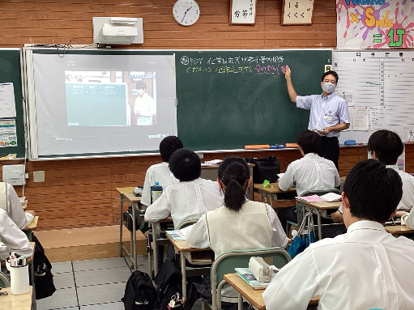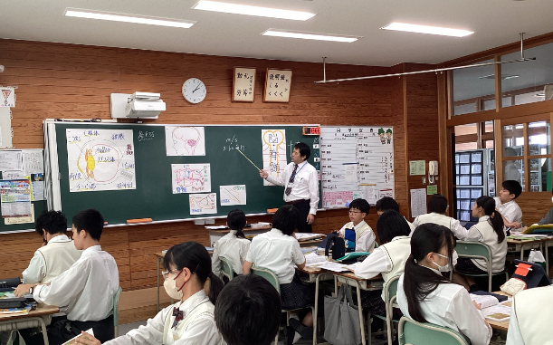

２　校外研修

（１）県教育研修センター等の実施する研修

（２）教科指導等の個別研修

①　大手予備校等が主催する教職員対象の教科セミナーへの参加

（国語、数学、英語、理科）

②　県教育委員会が主催する教科力向上に係る研修への参加（国語、数学）

（３）教育活動全体に係る先進校等視察

　　　①　宮崎大宮高等学校のWWL事業及び探究活動について（学科・学年主任等）

　　　②　飯野高等学校の地域探究活動について（学科・学年主任等）

　　　③　先進校視察～聖光学院高校（神奈川）、広尾高校、安田高校（東京）

　　　※　いずれも職員会議等で視察報告を実施。

（４）様々な団体・機関の主催する自己啓発に係る研修　など

①　宮崎県私立中学高等学校協会の主催する研修会への参加（多数）

　　10月3日(木)　私学教育研修会～ICT機器の活用等

　　シーガイア・コンベンションセンター

②　宮崎県私立中学高等学校協会の主催する講演会への参加（管理職等）

　　10月23日（水）私立中学高等学校管理職研修会～講演会

【令和5年度実施実績】

１　校内研修

（１）定期研修

①　第1回　 5月16日（火）　接遇マナーについて（外部講師）

②　第2回　 6月28日（水）　ポジティブ行動支援について（外部講師）

③　第3回　10月11日（水）　校務運営システム研修1（外部講師）

④　第4回　11月29日（水）　校務運営システム研修Ⅱ

⑤　第5回　 2月14日（水）　コンプライアンス研修（外部講師）

（２）教科力アップ研修

　　　①　各教科において、令和5年1月実施の大学共通テスト問題を個別に解答し、問題の傾向や分析を行い、今後の指導法等をまとめて報告書を作成した。

（３）教授法アップ研修　令和５年10月23日（水）　研究授業と研究協議会の実施

２　校外研修

（１）県教育研修センター等の実施する研修

①　学校事務職員キャリアアップⅡ（事務職員）

（２）教科指導等の個別研修

①　宮崎大宮高等学校訪問（国語、英語）

②　宮崎西高等学校附属中学校及び高等学校訪問（理科、社会）

③　大手予備校等が主催する教職員対象の教科セミナーへの参加

（国語、数学、英語、理科）

④　県教委が主催する教科力向上に係る研修への参加（国語、数学）

（３）教育活動全体に係る先進校等視察

①　宮崎北高等学校訪問（教務、学科主任等）

※　職員会議等で視察報告を実施

（４）様々な団体・機関の主催する自己啓発に係る研修　など

①　宮崎県私立中学高等学校協会の主催する研修会への参加（多数）

　　10月4日（水）　私学教育研修会～21世紀型の学校教育の姿について

　シーガイア・コンベンションセンター